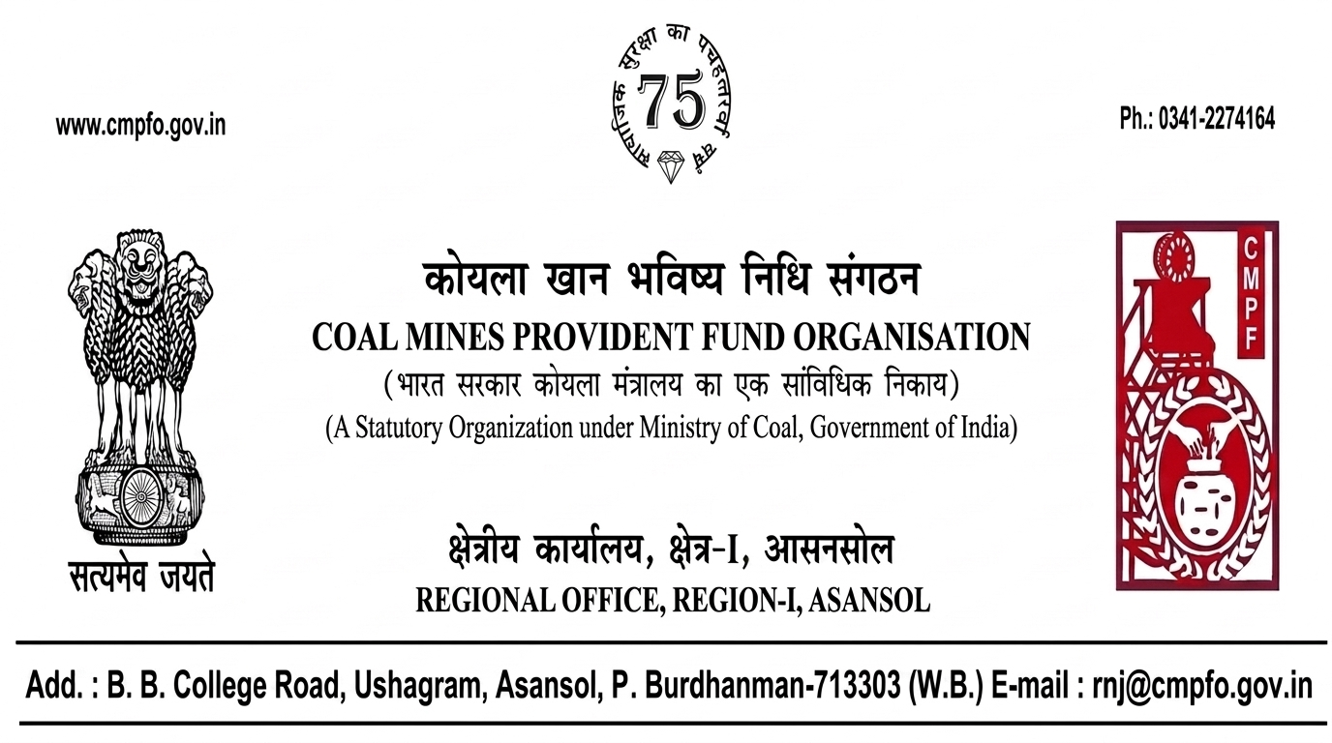
{fileNoLine}

सेवा में,
{recipientAddressBlock}

विषय:- {subject}।
संदर्भ:- {referenceLine}

महोदय,

सीएमपीएफ आयुक्त, {procedureOfficeLocation} के प्रक्रिया कार्यालय आदेश संख्या-{procedureOrderNo} दिनांक-{procedureOrderDate} में निर्धारित संशोधित प्रक्रिया के दृष्टिगत, मुझे यह कहना है कि {memberIntro} सदस्य/सदस्यों का लेजर कार्ड आपके क्षेत्रीय कार्यालय को अग्रेषित किया जा रहा है।{formsNote}

यह सुनिश्चित किया गया है कि जिस अवधि के दौरान सदस्य इस क्षेत्र में कार्यरत था, उस अवधि के लिए लेजर कार्ड में प्रविष्टियाँ की/अद्यतन की जा चुकी हैं।

क्र.सं. | सदस्य का नाम | सीएमपीएफ खाता संख्या | कोलियरी का नाम जहाँ सदस्य पूर्व में कार्यरत था | कोलियरी का नाम जहाँ सदस्य वर्तमान में कार्यरत है | {lcHeader}
{#members}{slNo} | {name} | {accountNo} | {prevColliery} | {currColliery} | {lcNo}{/members}

कृपया उपरोक्त की प्राप्ति की सूचना शीघ्रातिशीघ्र दें।

भवदीय,

({signatoryName})
{signatoryDesignation}
{enclosureLine}

